17.04.20
Внимательно изучите тему урока и выполните практическую работу. (Воронцов-Вельяминов Б.А. Астрономия. Базовый уровень. 11 кл.: учебник/ Б.А. Воронцов-Вельяминов, Е.К.Страут. - М.: Дрофа, 2018, § 20, см ниже краткое содержание параграфа.
Отчет о выполненной работе отправьте по электронной почте на yun707@yandex.ru. При отправлении выполненного задания укажите фамилию и группу, в Теме НАИМЕНОВАНИЕ ДИСЦИПЛИНЫ и НАЗВАНИЕ ВЫПОЛНЕННОЙ РАБОТЫ.

МАЛЫЕ ТЕЛА СОЛНЕЧНОЙ СИСТЕМЫ
Астероиды
Малые планеты или астероиды (звездоподобные) в телескоп видны как светящиеся точки, похожие на звезды.
В 1801 г. после длительных поисков в промежутке между орбитами Марса и Юпитера была открыта малая планета, которая по традиции получила имя, взятое из древней мифологии, – Церера (диаметр около 1000 км). Позднее были открыты Паллада (550 км) и Веста (530 км). Малые планеты Церера, Паллада, Веста и другие, обнаруженные за последующие два столетия, обращаются в основном между орбитами Марса и Юпитера, образуя так называемый пояс астероидов. К концу XX в. в поясе астероидов открыто более 100 тыс. объектов.
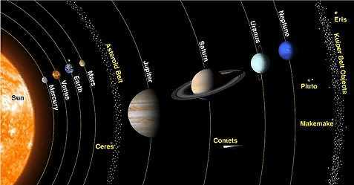

Наиболее крупные астероиды имеют шарообразную форму, а те, размер которых менее 100 км, в большинстве своем – неправильную.
Общая масса всех астероидов составляет не более 1/1000 массы Земли.
Эксцентриситеты орбит астероидов больше, чем эксцентриситеты орбит больших планет.
Если орбиты астероидов пересекаются с орбитой Земли, то они могут с ней столкнуться.
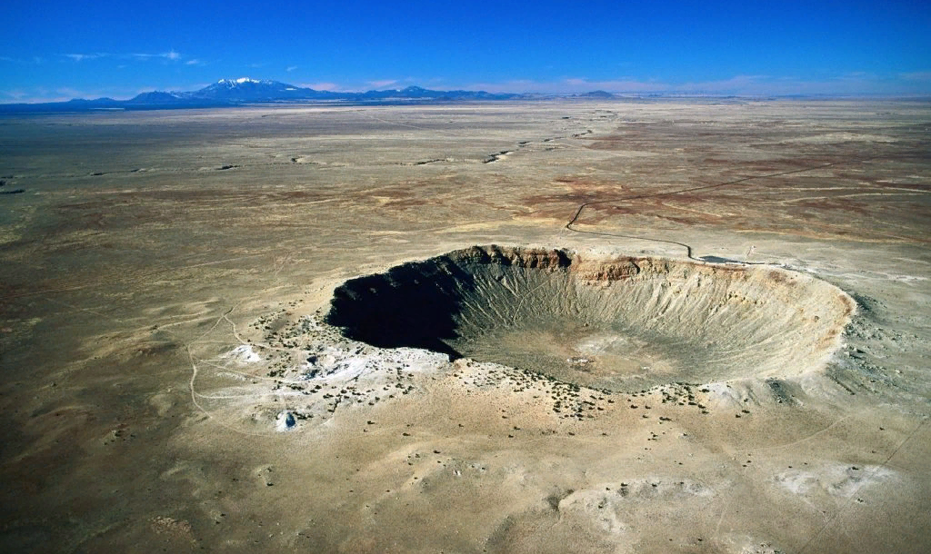
Кратер в Северной Аризоне (США) возник в результате удара большого астероида
В афелии некоторые из астероидов оказываются ближе к Солнцу, чем Земля, а другие в перигелии – дальше, чем Юпитер и даже Сатурн. Известно несколько астероидов, которые периодически проходят на расстоянии менее 1 млн км от нашей планеты. В 1937 г. Гермес отделяло от Земли всего 800 тыс. км. В 1989 г. астероид диаметром около 300 м прошел от Земли на расстоянии менее 650 000 км. В окрестностях Земли каждый месяц пролетает несколько тел размером от 5 до 50 м.
К настоящему времени известно более 6000 объектов, периодически сближающихся с Землей. Из них около 900 имеют размеры более 1 км, в том числе свыше 100 таких объектов считаются потенциально опасными для нашей планеты.
Опасения по поводу возможного столкновения таких тел с Землей значительно усилились после падения на Юпитер кометы Шумейкеров–Леви 9 в июле 1995 г.
Это стимулировало поиски и отслеживание комет и астероидов, которые пересекают орбиту Земли, а также разработку способов, которые позволят избежать столкновения (вплоть до уничтожения этих тел).
Падение в 1908 г. Тунгусского метеорита имело катастрофические последствия.
Взрыв было слышно на расстоянии более 1000 километров. В посёлках и стойбищах в радиусе почти 300 километров ударной волной выбило стёкла.Подземный толчок, спровоцированный метеоритом, был зафиксирован сейсмографическими станциями даже в Германии. Взрыв с корнем вырвал вековые деревья на площади в 2,2 тыс. кв. км.
Световое и тепловое излучение, которым он сопровождался, привело к возникновению лесного пожара. В тот день на огромной территории нашей планеты ночь так и не наступила. В течение пяти дней на планете бушевали самые настоящие магнитные бури.
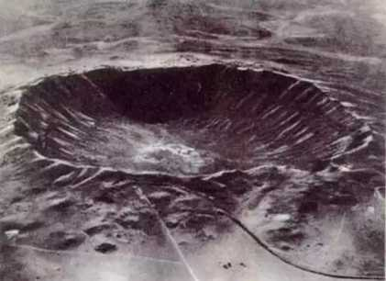 | 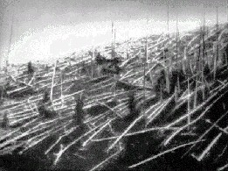
Место падения Тунгусского метеорита | Вывал деревьев в районе тунгусского события. По материалам экспедиции Л. Кулика, 1927
С помощью космических аппаратов впервые удалось с расстояния в несколько десятков тысяч километров получить изображения малых планет. Породы, составляющие их поверхность, оказались аналогичны тем, которые распространены на Земле и Луне.
Небольшие астероиды имеют неправильную форму, а их поверхность испещрена кратерами. У астероида Ида (размеры 56×28×28 км) обнаружен спутник (Дактиль) размером около 1,5 км, который, находясь от его центра на расстоянии около 85 км, обращается с периодом примерно 24 ч.

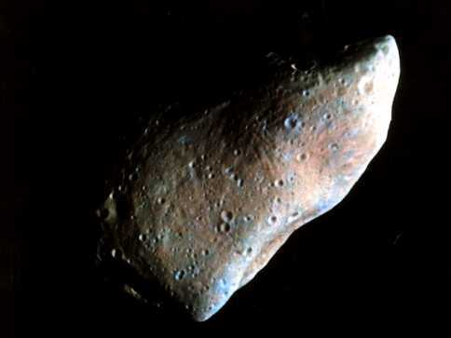 | 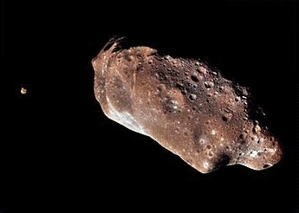
Астероид Гаспра (размеры 19×12×11 км) | Астероид Ида со спутником

Постоянное совершенствование телескопов, а также использование современных приемников излучения (ПЗС- матрицы) способствовало резкому увеличению числа вновь открываемых астероидов.
К концу первого десятилетия XXI века было зарегистрировано более 400 тысяч астероидов, около 180 тысяч из них получили порядковые номера, поскольку для них были надежно вычислены орбиты. Собственные имена получили почти 15 тысяч астероидов.

Карликовые планеты

В 1930 г. за орбитой Нептуна на расстоянии около 40 а. е. был открыт Плутон.
По размерам и массе Плутон меньше Луны, а по плотности существенно отличается от планет обеих групп. В 1978 г. у него был обнаружен очень крупный спутник Харон.
Систематические поиски других далеких объектов привели к открытию множества малых тел между орбитами Юпитера и Нептуна.
В 1992 г. за орбитой Нептуна был открыт первый объект диаметром около 280 км.
К настоящему времени известно уже около 1500 тел, находящихся в этой части Солнечной системы. Диаметры большинства из них составляют от 100 до 1000 км.
Некоторые, как и Плутон, имеют спутники.
Подтвердилось высказанное американским астрономом Дж.Койпером в середине прошлого века предположение о существовании за орбитой Нептуна на расстоянии 35-50 а.е. от Солнца еще одного пояса малых тел, которые оказывают влияние на движение Плутона.

24 августа 2006 г. решением XXVI Генеральной ассамблеи Международного астрономического союза (MAC) было принято решение ввести новый класс объектов Солнечной системы – планета-карлик.
Планета-карлик должна удовлетворять следующим условиям:
- обращается вокруг Солнца;
- не является спутником планеты;
- обладает достаточной массой, чтобы сила тяжести превосходила сопротивление вещества, и поэтому тело планеты пребывало в состоянии гидростатического равновесия (а значит, имело форму, близкую к сферической);
- обладает не настолько большой массой, чтобы быть способной расчистить окрестности своей орбиты.
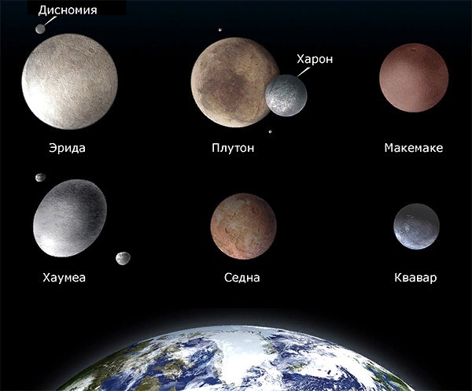
Плутон был «лишен звания» планеты. Плутон стал прототипом планет-карликов. Наиболее крупным объектом этого класса стала Эрида (диаметр 2400 км). Карликовые планеты – Хаумеа и Макемаке – также относятся к поясу Койпера. В число планет-карликов включена Церера, которая прежде считалась крупнейшим из астероидов.

Возможно, пояс Койпера является остатком того самого протопланетного облака, из которого формировалась Солнечная система.

Кометы
Из-за своего необычного вида (наличие хвоста, который может простираться на несколько созвездий) кометы с древних времен обращали на себя внимание людей, даже далеких от астрономии. За все время наблюдений было замечено и описано свыше 2000 комет.
Вдали от Солнца кометы имеют вид очень слабых туманных пятен. По мере приближения к нему у кометы появляется и постепенно увеличивается хвост, направленный в противоположную от Солнца сторону.
У наиболее ярких комет хорошо заметны все составные части: голова (кома и ядро) и хвост. При удалении от Солнца яркость кометы и ее хвост уменьшаются. Она снова превращается в туманное пятно, а затем ослабевает настолько, что становится недоступной для наблюдений.

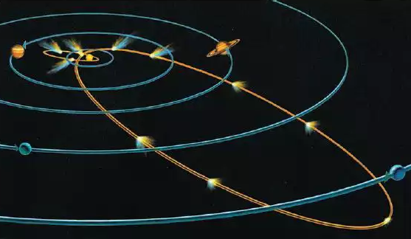 | 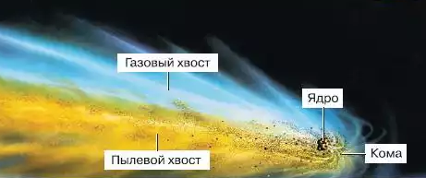

В 1680 г. Ньютон, наблюдая комету, вычислил её орбиту и убедился, что она, подобно планетам, обращается вокруг Солнца.
Английский ученый Эдмунд Галлей (1656–1742) вычислил орбиты нескольких комет, появлявшихся ранее, и обнаружил, что орбиты комет, наблюдавшихся в 1531, 1607 и 1682 гг., очень похожи. Галлей предположил, что это была одна и та же комета, периодически возвращающаяся к Солнцу, и впервые предсказал ее очередное появление.
В 1756 г. (уже после смерти ученого) комета действительно появилась и получила название кометы Галлея.
Комета Галлея в афелии уходит за орбиту Нептуна, но затем вновь возвращается в окрестности Солнца, имея период обращения около 76 лет.
Со времен Ньютона и Галлея вычислены орбиты более чем 700 комет.
Короткопериодические кометы (периоды обращения от трех до десяти лет), двигаясь по вытянутым эллиптическим орбитам, удаляются от Солнца на 5–8 а.е. Долгопериодические кометы, подобные комете Галлея, уходят в афелии за пределы планетной системы.
Иногда у кометы образуется несколько хвостов различной длины и формы.
Их классификация была предложена выдающимся русским ученым Федором Александровичем Бредихиным (1831-1904):
I тип – длинный хвост, направленный почти прямо от Солнца;
II тип – изогнутый и отклоненный от этого направления;
III тип – короткий, почти прямой и отклоненный
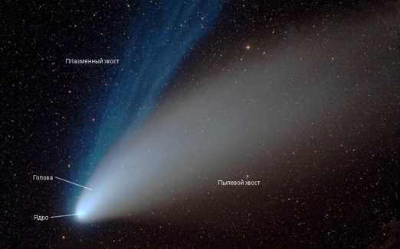

Плазменные хвосты I типа образуют ионы атомов и молекул.
Пылевые хвосты II типа составляют непрерывно выделяющиеся из ядра пылинки.
Пылевые хвосты III типа образуют вылетевшие из ядра целые облака пылинок.
Несмотря на внушительные размеры хвоста, который может превышать в длину 100 млн км, и головы, которая по диаметру может превосходить Солнце, практически всё вещество кометы сосредоточено в небольшом ядре.
Ядро кометы Галлея имеет длину всего 14 км, а ширину и толщину вдвое меньше.
Его удалось увидеть только с космических аппаратов. Оно представляет собой снежно-ледяную глыбу с примесью замерзших газов и вкраплением мелких твердых частиц различного химического состава.
Предполагается, что общее число комет в Солнечной системе превышает десятки миллиардов. Считается, что Солнечная система окружена одним или даже несколькими облаками комет, которые движутся вокруг Солнца на расстояниях, которые в тысячи и десятки тысяч раз больше, чем расстояние до самой дальней планеты Нептун.

Объекты меньшие по размерам, чем кометы, относятся к группе метеоров. По происхождению метеор может быть несгоревшим куском из ядра кометы, отнесенным солнечным ветром от ядра к хвосту. Некоторое время метеор сопровождает ядро кометы, затем, окончательно отделившись, переходит на орбиту кометы, и таких частиц, сопровождающих орбиту кометы, может быть миллионы, они образуют метеоритные потоки.
При пересечении Землей орбиты какой-либо кометы, наша планета ходит в метеорный поток, и мелкие объекты влетают в околоземную атмосферу. Большая часть из них сгорает на большой высоте, некоторые падают на поверхность планеты в виде метеоритов.
Наиболее известным метеоритным потокам присвоены названия, например, Персеиды или Леониды. Такие потоки пересекаются с земной орбитой через равные промежутки времени, поэтому определенные метеоритные дожди выпадают в одно и то же время.

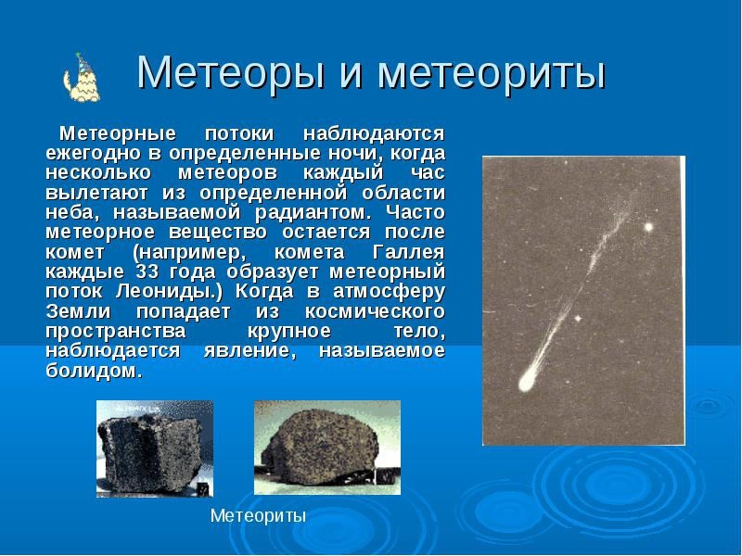
Практическая работа № 7 Малые тела Солнечной системы
Цель работы: изучить малые тела солнечной системы, их основные характеристики.

Ответьте на впросы:
1. Карликовыми планетами считаются объекты (нужное выписать)
Меркурий, Плутон, Марс, Титан, Церера, Эрида, Харон, Веста, Макемаки, Ганимед, Европа, Фобос, Хаумея
2. Какова форма большинства астероидов?
3. В каком случае на Земле будет наблюдаться наибольшее количество метеоров (метеоритный или звездный дождь?)
4. По какому принципу даются названия метеорным потокам? Назовите некоторые из них
5. Изобразите структуру кометы. Укажите следующие элементы: ядро, голова, хвост.

Задание: Закончите предложения
- Остаток метеоритного тела, не сгоревший в земной атмосфере и упавший на поверхность Земли, называют___________
- Размер хвоста комет может превышать_________________
- Ядро кометы состоит из ______________________
- Метеорные тела врываются в атмосферу Земли со скоростями_____________________
- Радиант – это________________________
- Крупные астероиды имеют собственные имена, например____________________
- Очень яркий метеор, видимый на Земле как летящий по небу огненный шар, - это ______
- Орбиты большинства астероидов в Солнечной системе располагаются___________

